UBICACIÓN DEL BOTELLON/TERMO/CAVA DE ALMACENAMIENTO | GRIETAS O ROTURAS EN LA PARED |  | ASEO DE LA PARED EXTERIOR |  | ASEO DE LA PARED INTERIOR |  | PRESENCIA DE TAPA |  | ROTURAS EN LA TAPA |  | OBSERVACIONES
UBICACIÓN DEL BOTELLON/TERMO/CAVA DE ALMACENAMIENTO | SI | NO | B | M | B | M | SI | NO | SI | NO | OBSERVACIONES

UBICACIÓN DEL DISPENSADOR | ASEO DE LA SUPERFICIE EXTERIOR DEL DISPENSADOR |  | ASEO DE LA PARED EXTERIOR DEL BOTELLON |  | ESTADO DE FUNCIONAMI-ENTO DE LAS LLAVES DISPENSADORAS DE AGUA |  | ESTADO DE ASEO DE LA BOQUILLA DE LAS LLAVES DISPENSADORAS DE AGUA |  | ESTADO DE ASEO DE LA BANDEJA RECOLECTORA DE AGUA |  | ESTADO DE ASEO DE LA REJILLA DE LA BANDEJA RECOLECTORA DE AGUA |  | ESTADO DE ASEO DEL RECIPIENTE PARA ALMACENAMI-ENTO DE AGUA (si no hay botellón instalado al momento de la inspección.) |  | OBSERVACIONES
UBICACIÓN DEL DISPENSADOR | B | M | B | M | B | M | B | M | B | M | B | M | B | M

Partes del dispensador:

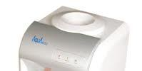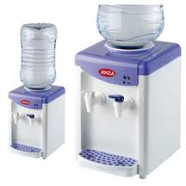
DISPOSITIVO DE SALIDA DE AGUA
SOPORTE GARRAGARRAFON
RECIPIENTE DE LIQUIDOS ACUMULADOS
BANDEJA DE ALMACENAMIENTO DE AGUA

